環境教育影片片單(更新至106年)
編號 | 片名  (時數) | 領域 | 內容大綱
1 | 盧貝松之搶救地球(118分鐘) | 學校及社會環境教育、  自然保育 | 以客觀的角度闡述地球的誕生、演變以及地球現今所面臨的種種問題！以一幕幕自然漂亮的畫面帶觀眾認識美麗的地球，並藉此宣揚環保的重要以及迫切性。  自人類出現在地球上的二十萬年以來，這個星球歷經近四十億年演化所建立起的平衡，不再井然有序。我們為此付出的代價太過高昂，但現在不是悲觀的時刻－－人類還有十年能扭轉這股趨向、了解過去我們巧取豪奪地球豐饒資源的完整真相，並改變人類的消耗模式。
2 | 第十一個小時  (88分鐘)  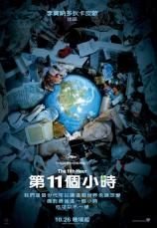 | 學校及社會環境教育、  公害防治 | 這部電影探索人類為何走到毀滅的一步？──我們是如何生活？是如何破壞生態系統？以及我們該如何改變人類的命運？片中訪問了世界各地的專家，包括前蘇聯總統戈巴契夫、著名科學家史蒂芬霍金、前中情局局長詹姆士伍爾西、永續設計專家威廉麥唐諾與布魯斯莫，以及超過50位的頂尖科學家、思想家和領導者，他們都道出真相，並提出我們星球面對的生死攸關議題。
3 | 活水溯源  (200分鐘)  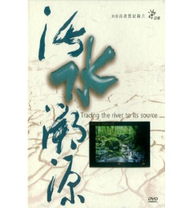 | 自然保育 | 台灣四周環海，共有129水系，60幾座水庫，平均一年會有7次颱風穿越台灣，每年降雨量達2,500釐米以上，是世界平均值的3倍。島嶼生活中，人民有多少機會必須面對水?台灣人民得學會與河水、環境和平共存。面對水資源與河川生態的環境議題，公視製播活水溯源系列紀錄片，從擺渡淡水河、大甲溪的源鄉情緒、縱谷流今的高屏溪、乃至於探索秀姑巒溪的美麗與沉淪---「水的未來，地球人的責任!」讓我們從島嶼的自然水系裡，追溯台灣人民與河流的生活情感。
4 | 擁抱綠能未來  (59分鐘)  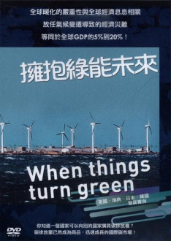 | 氣候變遷、  環境及資源管理 | 英國是能源政策的先鋒，倫敦到處都有特別的停車格及電能車的充電站。英國最大的超市TESCO所販售的商品包裝會將製造過程的碳足跡標示出來。瑞典的斯德哥爾摩市在全球首都中碳排放量最低，瑞典以環保公車聞名，在2015年以前，要讓首都地區全面採用乙醇公車。日本群馬縣以美麗的山脈和溫泉聞名，但這村子現在卻因為身為太陽能村而更有名了，村裡九成的住家都在屋外加裝了太陽能板。金泉太陽能發電廠是韓國最大的太陽能發電廠，韓國致力發展可更新能源業，不只達到高效益的綠能成長，並取代了石油與能源的消耗。世界的經濟正迅速地進化為低碳、生態友善的體系。(低碳環境教育)

5 | 返家八千里:黑面琵鷺  (60分鐘) | 自然保育 | 年復一年，黑面琵鷺南北往返，飛翔於大自然四季交替的召喚當中。面臨絕種危機的黑面琵鷺，每年總有超過一半會在秋天飛回台灣，冬天溫暖的家。這段八千里的遙遠旅程，訴說著一個為了求生存，而飛越艱難險阻的生命故事，以及一個回家的承諾。
6 | 你今天減碳了嗎？(30分鐘*8集)  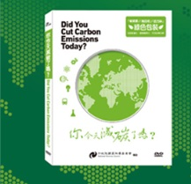 | 氣候變遷 | 『你今天減碳了嗎?』就是一系列提醒生活在地球上的你、我，善盡責任與義務的科教影片。費時一年半精心製作，一開始從「吃」講起，從大自然食物鏈的關係中，探索為什麼肉是排碳量高度密集的商品？探討為什麼要回收人們吃剩的廚餘？來自森林的紙材？以及來自地底石油產製的寶特瓶？還分析種樹如何取決於氣候、土壤、樹種、樹齡等條件，才能達成減碳的效果？您可以從它幽默又富於創造性的內容中，聰明地判斷出該用什麼態度來愛我們的地球 ! (低碳環境教育)
7 | 看見台灣  (93分鐘) | 自然保育 | 「看見台灣」耗資9,000萬新台幣完成，是台灣紀錄片影史上，拍攝成本最高的電影。導演齊柏林花了將近5年的時間拍攝，在全台灣的上空飛行，總累積了400小時的直升機飛行時數全片皆以空拍壯闊鳥瞰的視角，將台灣以一種你從未見過的角度與姿態，呈現在大銀幕上。
8 | 預約未來替代能源  (48分鐘*8集)  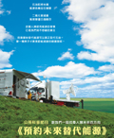 | 氣候變遷、  環境及資源管理 | 影片涵蓋國內積極研發的替代方案：風能、太陽能、生質能、燃料電池等四大技術，兼述其他能源發展現況，如：地熱、海潮能等，以及現代替代能源生活用品之研發與使用。新能源、新創意、新趨勢：本科學教育影片創意從風、火、日、海、木等神話出發，結合虛擬實境和類戲劇手法，輔以動畫的精彩呈現；替代能源研發過程的故事，將展現科學新知與科技原理，讓我們領受未來科技生活的新悸動。(低碳環境教育)

9 | 心靈勇氣  (106分鐘)  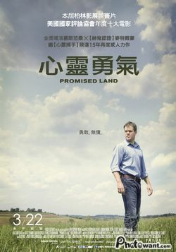 | 學校及社會環境教育 | 從小在農場長大的史提夫巴特勒（麥特戴蒙 飾）是一名天然氣能源開發公司的王牌業務員，他與資深業務蘇湯普遜（法蘭西絲麥朵曼 飾）搭檔，被公司派往一個寧靜鄉村－麥金利小鎮，欲說服當地居民將土地開採權賣給能源公司，幫助鎮民紓困因受到金融風暴重挫、百業蕭條的生活。  此時，備受敬重的資深教師法蘭克葉慈（哈爾霍爾布魯克 飾），在說明會上主張呼籲鎮民關切這個開採案的利弊，而環保人士達斯汀諾貝爾（約翰卡拉辛斯基 飾）也隨後抵達鎮上，揭發整個事件背後不為人知的驚人真相…。  原本一面倒的開採案，突然陷入膠著，鎮民開始恐慌家園的安全問題，正面衝突一觸即發！史提夫與蘇於是決定長期抗戰，但卻在一步步遊說居民的過程中，內心漸漸產生了變化，甚至開始懷疑起自己的良知…！
10 | 瓦力  (98分鐘) | 學校及社會環境教育 | 動畫裡描述好幾百年以後，地球的垃圾堆積如山，污染嚴重，人類紛紛移居到外太空居住。有一天，人類留下機器人瓦力在地球打掃環境，希望有一天地球環境變好之後，人類能夠再回來地球定居。  後來人類派了另一位女性機器人--伊芙來查看整個地球 環境，這位好比機器人中的第一名模，外型閃閃動人，而純樸的瓦力當然也對她相當的傾心，迫不及待要把自己的好康收藏與她分享…他們倆會發生什麼樣的故事呢？
11 | KANO  (185分鐘) | 文化保存 | 1931年，臺灣出現了一支充滿傳奇性的野球隊震撼了日本球壇，也奠定了臺灣棒球在歷史上的地位。他們是來自臺灣第一所農林學校—KANO嘉義農林的野球隊。  嘉農野球隊成立之初，原本只是用棒球來強身健體的社團，直到充滿神秘感的日本教練—近藤兵太郎出現。在近藤選材不分人種的精神，綜合了日本人善防守、漢人打擊強、原住民跑得快的優勢及斯巴達式訓練下，讓嘉農野球隊對由一支從未贏得任何一場比賽的散漫球隊漸漸的脫胎換骨，一路過關斬將打進日本甲子園。然而，來到夢想的頂端，真正的挑戰才正要開始…
12 | 我們的島：能源時代  (60分鐘*2集) | 氣候變遷 | 歷經將近40年的核能論戰，德國正式宣示，2022年要跟核電說再見！德國透過立法，逐步走向非核，這樣的選擇是因為核災，曾經­與他們擦身而過，1986年前蘇聯發生了，車諾比核電廠爆炸事件，遠在一兩千公里外的德國，也受到了輻射塵影響，輻射污染的恐懼­，至今還深深烙印在許多德國人的心中。  到底用過核燃料要何處去，全世界使用核能發電的國家，都傷透腦筋，德國至今都還沒有找到核廢料的最終處置廠，只能設置暫時的貯存中心，或在核電廠內自行存放。再觀看丹麥，堅持不要核能發電，又認為化石燃料不可靠，只能選擇再生能源，預計在2050年以後，不再使用化石燃料，全國所需能源將100%來自潔淨的綠色能源，丹麥如何又能如何辦到？

13 | 夢想海洋  (89分鐘) | 自然保育 | 蘇達貞，海洋學者，一雙拖鞋行遍天下，為了推廣親海愛海教育，將全數財產信託出去成立基金會，夢想打造一艘小船環遊世界。他以實際行動親近海洋，計劃從台灣出發到日本沖繩，轉往關島、夏威夷…一路划到舊金山！本片紀錄蘇教授如何帶領16位年輕人，從訓練到準備啟航沖繩島的首發尋夢歷程。但想當個海上背包客的願望，在台灣這個島國卻充滿爭議與挑戰！當全世界都看衰，他們能成就最壯闊的海洋之夢嗎？
14 | 福爾摩沙的指環：與大自然的對話  (180分鐘)  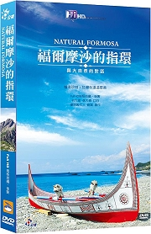 | 學校及社會環境教育 | 所羅門王因為擁有一只指環  這只魔戒能讓所羅門王與鳥、獸、蟲、魚及大自然交談  大自然的真相充滿了令人著迷、又使人敬畏的美  越是深入探究每一個細節、每一處特點，就越能發現它的美  對大自然知道越多，就會更深刻、更持久地為它迷人的真相所感動
15 | 薩爾加多的凝視  (110分鐘)  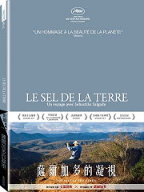 | 自然保育 | 萬頭鑽動的巴西礦坑、蒼翠蓊鬱的印尼叢林、東西伯利亞海北方的荒涼小島；足跡遍佈全球， 四十年來從未停下腳步，透過他的黑白鏡頭，巴西紀實攝影大師塞巴斯提安薩爾加多，在一張張照片中，所凝視的不只是人煙罕至的世外奇景，也是活在貧窮、疾病與剝削之下的芸芸眾生百態。 自身也深諳攝影的德國導演文溫德斯，醉心於薩爾加多的攝影美學已有二十五年之久，終於如願與薩爾加多長子朱利安諾聯手執導，甚至親自在幕後獻聲配音。片中在追尋薩爾加多一路走來的成長過程、創作軌跡與家庭婚姻之餘，兩人也收拾好行囊、帶上攝影機，跟隨著薩爾加多的「創世紀」計劃，一同踏上前往世界盡頭的旅程，探索在人類永無止境的擴張開發之前，地球最赤裸原始的面貌。
16 | 太陽的孩子  (99分鐘) | 學校及社會環境教育 | 但願太陽底下每一個孩子，都能夠以自己為傲； 但願太陽底下每一個孩子，都能用自己的語言、大聲唱自己的歌； 但願太陽底下每一個孩子，都能夠堂堂正正站在自己的土地上，不需被任何人驅趕。  有多久沒回家了？會不會有一天想回家的時候才發現，一切都變了？  寶藍色的太平洋，金黃色的稻浪梯田--這是Panay小時候對家鄉的印象。為了讓父親與兩個孩子有更好的生活，她獨自在城市工作打拚。直到父親突然病倒了，她急忙趕回家才發現，曾幾何時，良田已經漸漸變成觀光飯店。她憂心這樣下去，還可以留給下一代什麼樣的家園？所以決心要把水圳修好、恢復耕作。但這一切並不輕鬆，面對各種挫折與考驗，她以溫柔且堅定的行動，告訴孩子們：千萬不能放棄！自己的家園要靠自己守護。
17 | 熟男減碳日記 (約93分鐘) | 學校及社會環境教育、環境及資源管理 | 你能同時作到環保，並保證家人不會因此抓狂？  在這個氣候暖化愈趨嚴重的世代，都會熟男柯林決定要在全世界最繁華的城市－－紐約，與家人展開為期一年的環保生活，替地球盡一份心力。  主角柯林．貝文為了即將出版的新書，擬定一份『零碳計畫』，要與妻子和一歲半的小女兒一起實踐：只吃曼哈頓本地生產的農畜產品、出門以步行或單車代步；廚餘作成肥料以降低垃圾量......計畫乍看輕鬆，但實際開始執行之後，貝文一家遇到的“麻煩”，也接踵而至......  當每日不可少的咖啡，因曼哈頓本地無生產咖啡豆而必須放棄；慣用的衛生紙以及紙尿褲，統統只能用可反覆洗滌的布代替，這樣的生活方式挑戰夫妻倆的價值觀，旁人對於貝文一家的生活方式，除了好奇，也伴隨著無法理解。這個出於美意發起的一年計畫，還得克服什麼樣的困難？自我的犧牲是否真能救地球呢？
18 | 2012  (158分鐘)  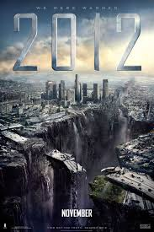 | 氣候變遷 | 瑪雅文化記載人類的歷史將終結在2012年，人們將面對火山爆發、颱風、冰河等史上最嚴酷的災難肆虐。2009年，科學菁英團隊向美國總統證實，地球即將在2012年毀滅。因此，世界各國首領緊急研議各種可能計畫，希望挽救大多數人類的生命，然而，並非所有人都能幸運獲救。當男主角傑克森〈約翰庫薩克 飾演〉帶著他的兩個小孩前往黃石公園旅遊時，竟意外發現在乾涸的湖床底下有個秘密的科學研究機構，而裡頭藏著政府一直試圖隱瞞的末日震撼秘密。

